Pizza a la catalana Nombre________________ hora____ 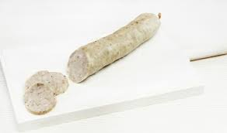
Pizza a la catalana es una receta para 2 personas, del tipo, de dificultad fácil y lista en 20 minutos. Fíjate cómo cocinar la receta.
ingredientes
-1 base pizza -150 g butifarra blanca -1 cebolla -tomate frito -queso mozarella -orégano
cómo hacer pizza a la catalana
- Pon las siguientes pasos en el orden correcto, y usa palabras para indicarlo en la primera de cada pareja de rayas:
_________ / _________, (hornear)______________ la pizza a 180ºC unos 8 minutos, dependiendo de si nos gusta poco hecha o muy hecha.
_________ / _______ (extender)________________ una capa de tomate sobre la base de pizza, procurando que quede bien extendida. Encima ponemos una capa de mozarella, y vamos repartiendo las rodajas de butifarra blanca y las tiras de cebolla. Espolvoreamos con orégano a nuestro gusto.
_________ / ________ (Asegurarse)_________________ que la butifarra blanca no tiene piel, y la cortamos en rodajas de grosor medio. Pelamos y cortamos en tiras la cebolla.
B. Ahora, piensa en unos sinónimos o palabras diferentes que puedes usar para indicar el mismo orden.
Ahora, escribe otra receta. Utiliza el mismo modelo con palabras transicionales:
(Espacio para tus apuntes) o (espácio por tu torbellino de ideas)

Título- ingredientes:________________________________________________
direcciones:
_______/______ ________________________________________________________________________
________________________________________________________________________
______/_______ ________________________________________________________________________
________________________________________________________________________
______/________ ________________________________________________________________________
________________________________________________________________________

